Rhone Reverie Lyon

CRUZEIRO GASTRONÔMICO — RHÔNE REVERIE: LYON
Cruzeiro fluvial de 8 dias (7 noites)
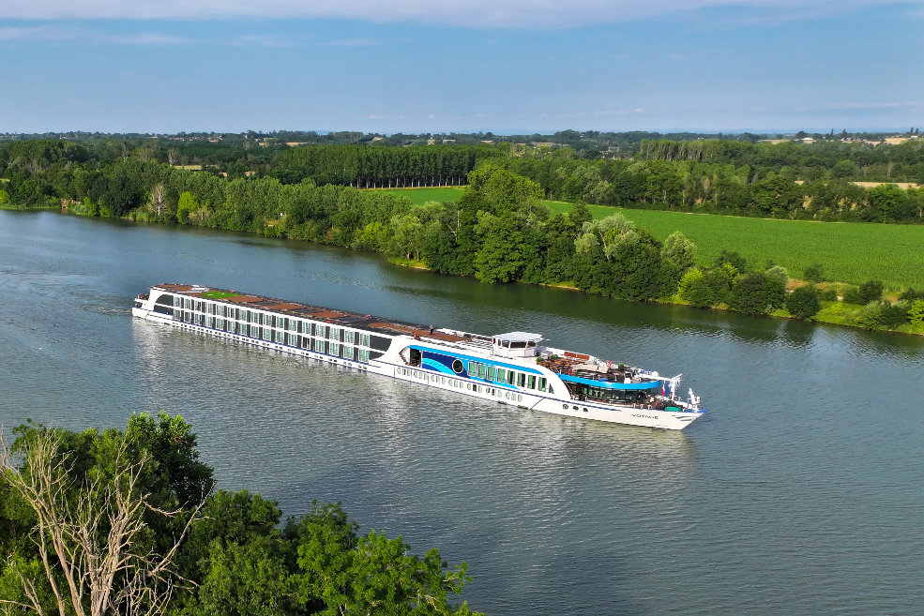

Uma viagem ao longo do rio Ródano que combina beleza natural, patrimônio rico e prazeres gastronômicos em uma experiência inesquecível. O roteiro parte de Arles, atravessa o coração da Provença e sobe o Ródano e o Saône até Lyon — a capital mundial da gastronomia —, revelando a cada curva uma nova história.
Percurso que une Arles e sua herança romana, Avignon e o Palácio dos Papas, Viviers e seu centro medieval preservado, Tournon e seus vinhedos, Lyon — capital mundial da gastronomia —, Mâcon e Chalon-sur-Saône, na Borgonha. Formato all-inclusive, ideal para casais e viajantes 50+ que buscam alta gastronomia, vinhos, história e paisagens do sul da França.

Itinerário do Cruzeiro
Dia | Porto | Chegada | Partida
Dia 1 | Arles | — | —
Dia 2 | Arles | — | 13:30
Dia 2 | Avignon | 18:00 | —
Dia 3 | Avignon | — | 00:01
Dia 3 | Viviers | 07:00 | 14:00
Dia 3 | Tournon | 22:30 | —
Dia 4 | Tournon | — | 12:00
Dia 4 | Lyon | 21:30 | —
Dia 5 | Lyon | — | 03:30
Dia 5 | Mâcon | 12:00 | 21:00
Dia 6 | Chalon-sur-Saône | 02:30 | 20:00
Dia 7 | Lyon | 08:30 | —
Dia 8 | Lyon | — | —
Nota: Desembarque após o café da manhã, no último dia.

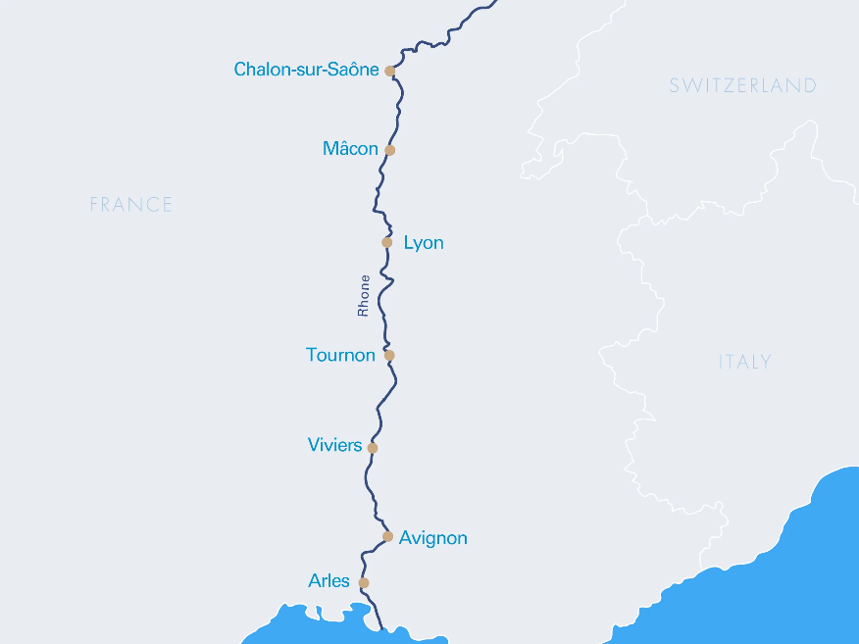

Destaques do Roteiro
Arles — Conhecida como a "pequena Roma", Arles preserva um impressionante anfiteatro romano e um rico patrimônio declarado pela UNESCO. É também a porta de entrada da Camargue, com seus flamingos e cavalos brancos, e a cidade que inspirou muitas das obras de Vincent van Gogh.
Avignon — Antiga sede dos papas, Avignon guarda o majestoso Palácio dos Papas, a famosa Pont d'Avignon e um centro histórico murado de atmosfera medieval, tombado pela UNESCO. Praças vibrantes, cafés acolhedores e o cenário provençal convidam a caminhadas sem pressa.
Viviers — Debruçada sobre a margem direita do Ródano, Viviers parece uma "bela adormecida": seu centro histórico preservado é um cenário de outro tempo. Da menor catedral da França, a Cathédrale Saint-Vincent, chega-se ao Belvédère de Châteauvieux, de onde se descortina uma vista deslumbrante sobre os telhados da cidade e o vale do Ródano. 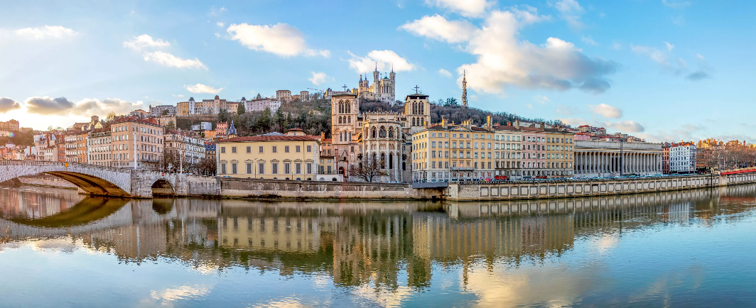
Tournon — Pequena comuna da região de Auvergne-Rhône-Alpes, às margens do Ródano, Tournon respira tranquilidade, com ruas calmas e arquitetura provençal típica. O Château de Tournon abriga um museu, e os vinhedos se estendem pelas encostas do rio.
Lyon — Segunda maior cidade da França e patrimônio mundial da UNESCO, Lyon encanta pela antiga cidade medieval e renascentista, pelas "traboules" (passagens que cortam quarteirões inteiros) e por sua gastronomia lendária, celebrada nos tradicionais bouchons. É o coração gastronômico desta viagem.
Mâcon — Cidade da Borgonha às margens do Saône, Mâcon é conhecida por seus vinhedos e pelo charme do centro histórico, entre igrejas antigas e ruas que preservam a atmosfera da região.
Chalon-sur-Saône — A segunda maior cidade da Borgonha, berço da fotografia, guarda a catedral de Saint-Vincent e um centro antigo muito bem preservado ao redor da catedral. Seu porto fluvial é ponto de encontro do mercado da Bresse Ocidental, de cereais e vinhos regionais.

Principais Serviços a Bordo — VIVA All-Inclusive
- Pensão completa: café da manhã em buffet, almoço, jantar (menus gourmet servidos à mesa) e lanches, com mesa livre e horários flexíveis.
- Bebidas não alcoólicas quentes e frias de alta qualidade o dia todo, além de uma seleção de bebidas alcoólicas.
- High Tea: uma vez por viagem, seleção de scones, sanduíches, cupcakes, chocolates e macarons, harmonizados com variedade de chás.
- Frigobar reabastecido diariamente e garrafa de água reutilizável na cabine.
- Boas-vindas com champanhe a bordo.
- Produtos de beleza selecionados da RITUALS.
- Wi-Fi gratuito a bordo.
- Gorjetas para toda a tripulação incluídas.

O Navio — VIVA VOYAGE
O VIVA VOYAGE é um navio premium construído em 2005, com 110 metros de comprimento, 3 decks e 76 cabines, recebendo 152 hóspedes. A bordo, os hóspedes desfrutam do restaurante principal e do bistro, do espaçoso Panorama Lounge, de uma área de bem-estar com sauna e banho de vapor e de um solário — e, para os mais ativos, bicicletas estão disponíveis para explorar as redondezas. As cabines são equipadas com TV de tela plana, frigobar, produtos RITUALS, secador, cofre, ar-condicionado e chuveiro.

Datas de Partida
O cruzeiro opera em partidas selecionadas ao longo da temporada de navegação. Consulte a VIVA Cruises ou seu agente de viagens para conhecer as datas e tarifas vigentes para esta rota.

Documento elaborado em 14 de setembro de 2026. As informações contidas são de responsabilidade do solicitante.

